Р О С С И Й С К А Я Ф Е Д Е Р А Ц И Я
А в т о н о м н а я н е к о м м е р ч е с к а я о р г а н и з а ц и я
«Н А Ц И О Н А Л Ь Н А Я А С С О Ц И А Ц И Я П А У Э Р Л И Ф Т И Н Г А»

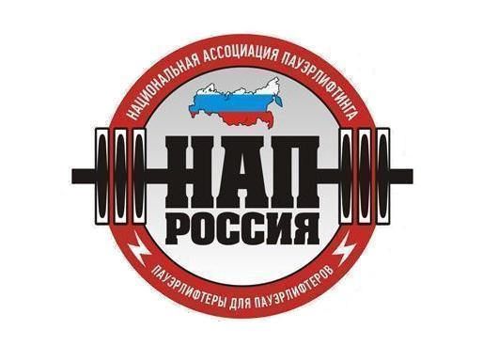

ПОЛОЖЕНИЕ
о проведении ЧЕМПИОНАТА МИРА
по пауэрлифтингу и отдельным упражнениям

УТВЕРЖДАЮ:

Президент АНО
«Национальная Ассоциация Пауэрлифтинга»

__________________________А.В.Репницын

(русскоязычная версия)

Екатеринбург, 2013 г.

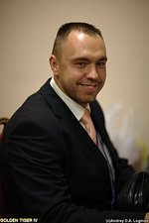
Дорогие друзья!

Вот уже приближается седьмой «ЗОЛОТОЙ ТИГР». А давно ли был первый? Рекорд Андрея Палей, 290 кг в жиме лёжа и огненное шоу факира на открытии? Первые чемпионские пояса за аболютку (модель которых позже менялась и не раз) и Золотые Тигрицы, к которым для фотографирования выстраивалась очередь? Маленький ДК на отшибе, разминочный зал на третьем этаже (а выступления на первом), Восточные Тигрицы, исполнительницы поп-песен, проблемы с магнезией во второй день, дипломы, написанные от руки в первый и постоянные перебои с питанием

оба дня. Много разнополярных моментов осталось в памяти, неизменным было одно: ХАРИЗМА. Харизма Мультитурнира и его организаторов, смешанная с неуёмным желанием развития пауэрлифтинга и ПОСТОЯННОГО продвижения его всё дальше…
2012 год. Наисовременнейший международный выставочный центр «Екатеринбург Экспо». Настоящая выставка спортивного питания. Звёзды спорта, кино и телевидения. Ежедневное, многократное упоминание в СМИ. Десятки тонн оборудования. Сотни сотрудников Оргкомитета с детально просчитанным служебным регламентом. Ещё свежи в памяти прошлогодние приезды топовых спортсменов из США, но гигантская волна свежего позитива, вызванная увиденным гиперразмахом мероприятия, кружит голову. Такого точно нигде больше не увидишь. Ни у нас, ни в Старом Свете, ни в Азии. 1838 спортсменов, из них 914 по пауэрлифтингу. Плюс столько же тренеров и выводящих. Сюда же несколько тысяч зрителей, привезённых регулярно курсирующими шестью автобусами-чартерами. 18 видов спорта, и всё под крышей одного мероприятия, ставшего сверхпопулярным брендом – «ЗОЛОТОГО ТИГРА». Более чем впечатляет. Про что там говорили древние «Увидеть и умереть»?
Но и это не финал Истории.
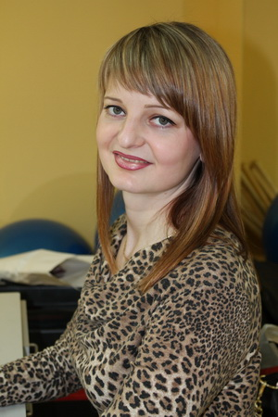

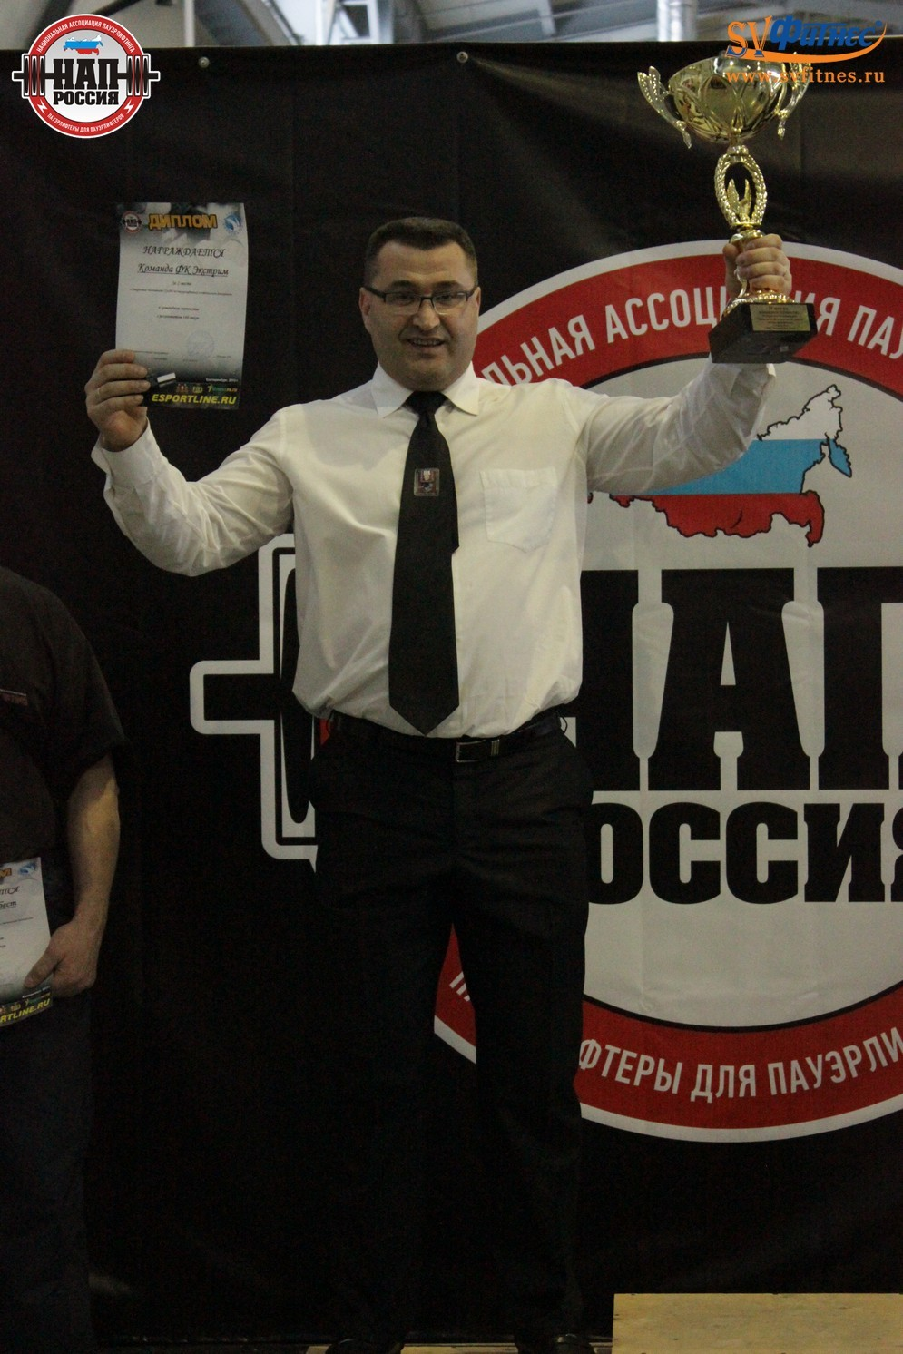
Итак. От имени и по поручению Оргкомитета я хотел бы пригласить Вас принять участие в ЧЕМПИОНАТЕ МИРА ПО ПАУЭРЛИФТИНГУ И ОТДЕЛЬНЫМ УПРАЖНЕНИЯМ НАП, который состоится с 4 по 6 октября 2013 года в рамках Мультитурнира «ЗОЛОТОЙ ТИГР – VII». Как и в прошлом году, данные соревнования будут являться квалификационными для последующего участия в грандиозном «Arnold Sports Festival 2014» по пауэрлифтингу. По заявлению организаторов американского турнира, в 2014 году на «Арнольд-Классике» они представят не только экипировочный, но и безэкипировочный дивизион, что существенно расширит список участников. Стоит упомянуть, что в этом году на главной сцене «АК» выступали не только прошедшие квалификацию, но и все желающие-участники прошлогоднего «ЗОЛОТОГО ТИГРА», кто нашёл возможность приехать на Фестиваль. Остаётся только порадоваться за наших спортсменов и выразить надежду, что так будет и в дальнейшем.

- 2 -

- 2 -

Как и ранее, для всех спортсменов и зрителей «ЗОЛОТОГО ТИГРА» до МВЦ «Екатеринбург ЭКСПО» будет осуществляться регулярный бесплатный трансфер на автобусах. Для владельцев авто- и мототранспорта, перед МВЦ будет работать основная, охраняемая, бесплатная автопарковка на 2 тысячи машиномест.
Помимо пауэрлифтинга, на Мультитурнире традиционно пройдут соревнования (и при желании можно принять в них участие), либо увидеть

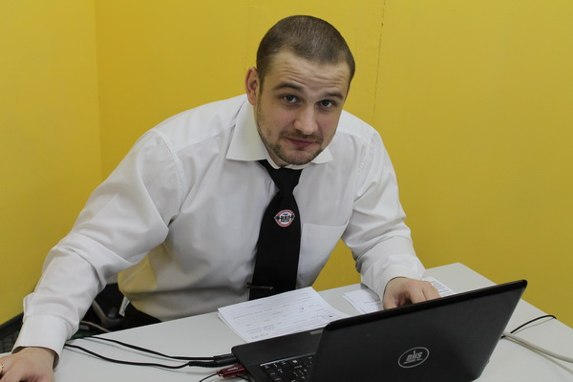

.

показательные выступления по более чем пятнадцати видам спорта. В этом году их список будет вновь расширен: армрестлинг, армлифтинг, каратэ, джиу-джитсу, кобудо, мас-рестлинг, рукопашный бой. А также: бодибилдинг, фитнес, кросс-фит, Русский жим, Народный жим, гиревой спорт, триатлон и ряд других. Также ожидаются конкурсы красоты Мисс «Золотая Тигрица» и Мисс «Восточная Тигрица». Всё для того, чтобы сделать Праздник Силы настоящим ПРАЗДНИКОМ.

Мы очень рады будем видеть всех вас вновь! Ведь именно благодаря Вам, получается организовать подобные Праздники Силы, которые собирают Лучших из Лучших. Где ещё на одном помосте можно наблюдать таких звёзд, как Владимир Максимов, Виктор Найдёнов, Николай Пышминцев, Евгений Нечаев, Андрей Палей, Вадим Кахута, Евгений Ярымбаш, Михаил Глазунов, Владимир Блинков, Владимир Кравцов и многих-многих других, включая спортсменов из зарубежных стран ?
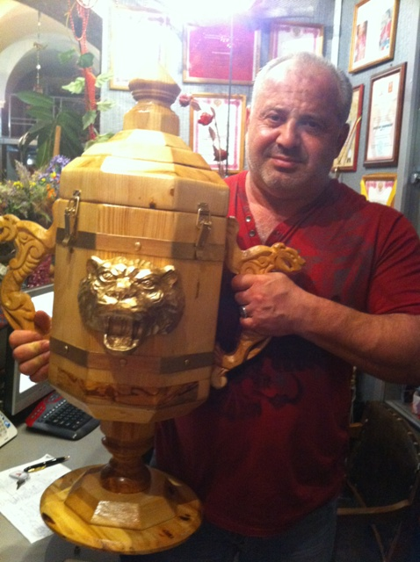

Как говорится, ДОБРО ПОЖАЛОВАТЬ! ☺

С уважением,
Президент Национальной Андрей Репницын
Ассоциации пауэрлифтинга
Превосходство дружеского общения!
- 3 -

ЛУЧШИЕ РЕЗУЛЬТАТЫ НА «ЗОЛОТЫХ ТИГРАХ» прошлых лет
Приседания
⬅
Владимир Блинков
открытая возрастная группа
Екатеринбург, Россия
Лучший присед: 450 кг
«Золотой Тигр – II», 2008 г.
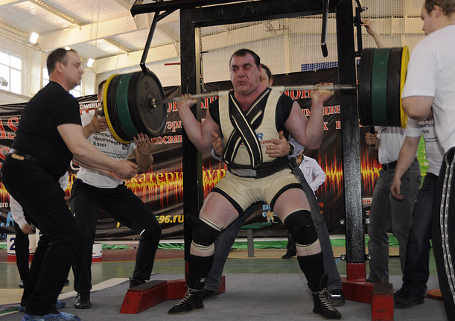

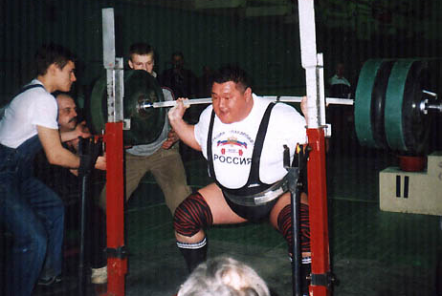

➔
Игорь Настынов
ветераны
Элиста, Россия
Лучший присед: 450 кг
«Золотой Тигр – II», 2008 г.

Жим штанги лёжа
⬅
Виктор Найдёнов
открытая возрастная группа
Москва, Россия
Лучший жим: 385 кг
«Золотой Тигр – V», 2011 г.
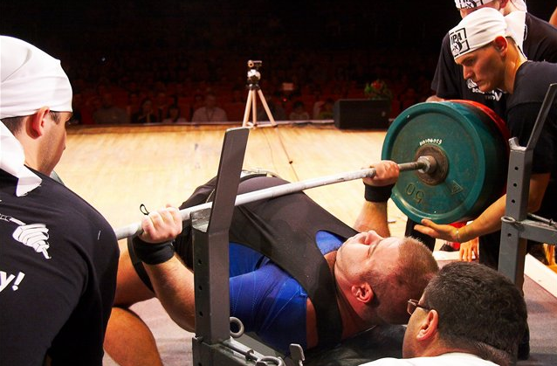

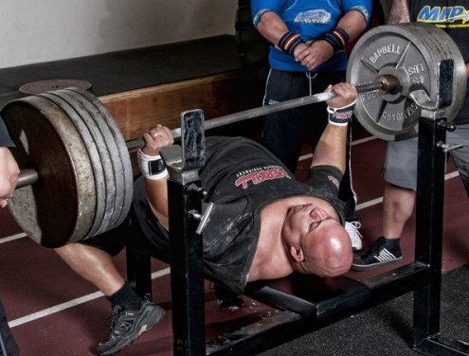

➔
Луандо Роберт
ветераны
Иллинойс, США
Лучший жим: 385 кг
«Золотой Тигр – V», 2011 г.

Становая тяга
⬅
Андрей Беляев
открытая возрастная группа
Киров, Россия
Лучшая тяга: 367,5 кг
«Золотой Тигр – V», 2011 г.
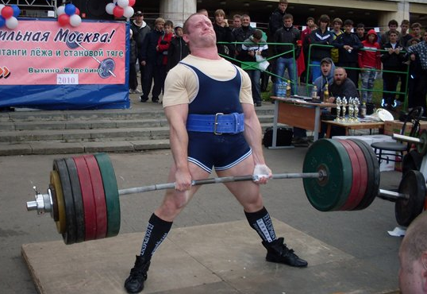

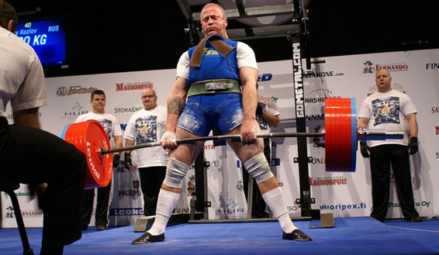

➔
Алексей Козлов
ветераны
Лесной, Россия
Лучшая тяга: 315 кг (б/э)
«Золотой Тигр – V», 2011 г.

- 4 - 4 -

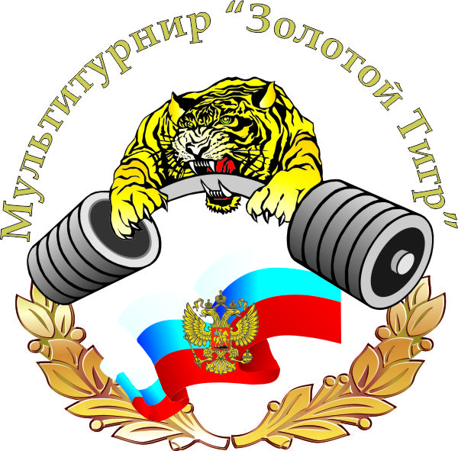
УТВЕРЖДАЮ:

Президент АНО
«Национальная Ассоциация Пауэрлифтинга»

_____________________________А.В.Репницын

10 апреля 2013 г.

ПОЛОЖЕНИЕ

о проведении лично-командного Чемпионата Мира по пауэрлифтингу и его отдельным упражнениям НАП, в экипировочном и безэкипировочном дивизионах, среди мужчин и женщин, в рамках фестиваля силовых видов спорта «Мультитурнир «Золотой Тигр – VII», посвященному Всероссийскому дню спортсменов силовых видов спорта - Дню Силы.

1. Цели и задачи:

- выявление сильнейших спортсменов России, Европы, Мира.

- выполнение разрядных нормативов АНО «НАП» вплоть до «ЭЛИТЫ».

- фиксирование новых рекордов России, Европы, Мира по версии НАП, RPS.

- пропаганда силовых видов спорта как массовых и зрелищных среди молодежи.

- соревнования проходят под девизом «Здоровая молодежь - Сильная Россия!»

- пропаганда трезвого и некурящего образа жизни.

- формирование престижности занятиями спортом в молодежной среде, как следствие формирование престижности здорового образа жизни.

- успешная социализация и эффективная самореализация молодёжи, для развития её потенциала в интересах России, в рамках Государственной молодежной политики в Российской Федерации.

- развитие массового спорта в России, как приоритетная задача, поставленная Председателем правительства России В.В.Путиным.

- реализация федеральной целевой программы: «Развитие физической культуры и спорта в РФ в 2006-2015 гг.».

- мероприятие является проектом здорового образа жизни и проводится в рамках Приоритетного Национального Проекта «Здоровье».

- 5 -

2. Сроки и место проведения:

Соревнования проводятся 04 -06 октября 2013 г. в Международном выставочном центре «Екатеринбург Экспо», расположенном по адресу: Россия, Екатеринбург, ЭКСПО-бульвар, д.2. День приезда и первое взвешивание 03 октября 2012 года. Расписание взвешиваний и выступлений будет составлено на основании предварительных заявок и доступно на официальном сайте Мультитурнира: http://www.golden-tiger.ru, а также на официальном сайте Национальной ассоциации пауэрлифтинга: http://www.пауэрлифтинг-россия.рф

3. Руководство проведением соревнований:

Общее руководство по подготовке и проведению соревнований осуществляется Автономной некоммерческой организацией «Национальная ассоциация пауэрлифтинга», являющейся в т.ч. представителем международных организаций пауэрлифтинга: RPS, XPC.

·Главный судья – Репницын А.В.

·Зам. главного судьи по вопросам информационного обеспечения – Жиляков В.К.

·Зам. главного судьи по вопросам допинг-контроля – Блинков В.В.

·Зам. главного судьи по общим вопросам – Наумов А.С.

·Зам. главного судьи по вопросам PR – Логинов А.В.

·Зам. главного судьи по вопросам он-лайн трансляции – Щербак А.В.

·Зам. главного судьи по вопросам дивизиона СОВ – Сень А.Н.

·Главный секретарь соревнований – Малыгина М.В.

·Зам. главного секретаря – Сафронова Л.С.

·Секретарь по вопросам информационного обеспечения – Тихонов В.И.

·Старший спикер соревнований – Сиренко А.В.

·Председатель судейского корпуса – Пономарёв А.С.

·Зам. председателя судейского корпуса – Нечаев Е.В.

·Офицер по забору проб – Довженко Е.И.

4. Судейство.

·Соревнования проводятся по международным правилам АНО «НАП»;

·Каждая команда может предоставить судью;

·Судьи должны иметь соответствующую одежду (белая рубашка, тёмные или серые брюки, галстук, нагрудной шеврон судьи, судейскую книжку) и соответствующую судейскую квалификацию.

- 6 -

5. Участники соревнований:

К участию в соревнованиях допускаются команды и отдельные участники из всех стран мира, по согласованию с национальными федерациями (имеющими аффилиацию НАП), достигшие 14 лет, имеющие соответствующую спортивно-техническую подготовку, прошедшие медосмотр. Экипировка участников - согласно правилам федерации НАП. Участники, не выполняющие требования по экипировке - на помост не допускаются.

6. Весовые и возрастные категории участников версий ЛЮБИТЕЛИ и ПРО:

Весовые и возрастные категории согласно международным правилам ассоциации НАП.

7. Весовые и возрастные категории участников версии ЭЛИТАРНЫЙ ДИВИЗИОН:

- пол спортсменов: мужчины.

- весовые и возрастные категории отсутствуют.

- версия представлена только одним упражнением: Жим штанги лёжа.

- присутствуют два дивизиона: Экипировочный и Безэкипировочный.

- допуск в версию производится строго по первоначально заказываемым весам на первый подход, который обязательно указывается в предварительной заявке:
а) для Экипировочного дивизиона: не менее 300 кг.
б) для Безэкипировочного дивизиона: не менее 230 кг.

- победитель определяется по коэффициенту Шварца, без учёта поправочного возрастного коэффициента.

8. Абсолютное первенство:

- версий ЛЮБИТЕЛИ и ПРО определяется по формуле Шварца (мужчины) и Малоуна (женщины) среди следующих групп:

·спортсмены 14-19 лет (среди юношей);

·спортсмены 20-23 лет (среди юниоров);

·спортсмены 24-39 лет (в открытой возрастной группе);

·спортсмены 40 лет и старше (среди ветеранов);

В случае если в отдельной группе каждого отдельного дивизиона будет менее шести участников (среди женщин) и менее восьми участников (среди мужчин), награждение победителей абсолютного первенства в данной группе производиться не будет.

- версии ЭЛИТАРНЫЙ ДИВИЗИОН определяется по формуле Шварца, без учёта поправочного возрастного коэффициента.

- 7 -

9. Заявки:

Предварительные заявки от команд и спортсменов ОБЯЗАТЕЛЬНЫ. Заявки подаются до 06.09.2013 г. включительно посредством Он-Лайн регистрационной формы на сайте: http://www.golden-tiger.ru, либо на сайте: http://www.пауэрлифтинг-россия.рф Коллективные заявки принимаются на e-mail: REPNITSYN@MAIL.RU

·Участник Чемпионата, своевременно подавший заявку, обязан в срок до 06.09.2013 г. (включительно) перевести часть стартового взноса в размере 500 рублей по указанным организаторами реквизитам (см. ниже Прилолжение).
·В противном случае он будет облагаться штрафом в размере 800 руб.
·Стартовые взносы не возвращаются.
·Участники, несвоевременно подавшие предварительные заявки, или не подавшие оные, облагаются штрафом в размере 800 руб.
·Факт предварительной оплаты части стартового взноса подтверждается на взвешивании только наличием квитанции об оплате. При отсутствии квитанции оплата считается недействительной.
·Оплата производится на каждого человека отдельным платежом! После взвешивания оригинал квитанции остается у организаторов.

10. Стартовый взнос:

Стартовый взнос в пауэрлифтинге и каждом отдельном упражнении:

·в одиночном выступлении ПРО: юноши до 17 лет и ветераны свыше 60 лет – 2300 рублей.

·в одиночном выступлении ПРО: юноши 18-19 лет, юниоры, открытая категория и ветераны 40-59 лет включительно - 2500 рублей.

·по версии ЛЮБИТЕЛИ стартовый взнос равен: стартовому взносу по версии ПРО плюс 500 рублей (однократно) с человека для проведения выборочного тестирования спортсменов дивизиона ЛЮБИТЕЛИ на применение допинга.

·При отсутствии годового взноса за 2013 год , спортсмен должен уплатить дополнительно 250-500 рублей годового взноса (в зависимости от возраста).

·Спортсмены дивизиона с ограниченными возможностями (СОВ) полностью освобождаются от уплаты стартового и годового взноса, при условии выступления в дивизионе СОВ.

·Спортсмены возраста до 13 лет включительно, а также 70 лет и старше освобождаются от уплаты стартового взноса.

11. Присвоение нормативов:

·Присваиваются нормативы (по жиму лежа и пауэрлифтингу) вступившие в силу с 01.05. 2013 г. вплоть до Мастера Спорта Международного Класса НАП и Элиты НАП включительно
·Для оформления разрядной книжки необходимо иметь 1 фото 3х4см. В этом случае разрядная книжка оформляется на месте проведения соревнований. Бланк разрядной книжки и её оформление предоставляется и производится БЕСПЛАТНО.
·Для присвоения норматива МС НАП, МСМК НАП и Элита НАП необходимо 2 фото 3х4см, заполнить предоставленный бланк и передать его секретарям в комнате для взвешивания, либо отправить почтой по указанному в бланке адресу.

- 8 -

12. Допинг-контроль:

·В течение 30 минут по окончании выступления, каждый спортсмен дивизиона ЛЮБИТЕЛИ ОБЯЗАН подойти к кабинету по забору проб, с табличкой «Допинг-контроль», для ознакомления со списком спортсменов, подлежащих проверке на запрещённые препараты. Списки спортсменов будут размещены на информационном стенде возле кабинета регистрации.

·В случае обнаружения своей фамилии, имени и отчества в списках, спортсмен ОБЯЗАН НЕЗАМЕДЛИТЕЛЬНО, в порядке живой очереди, пройти в этот кабинет, для последующей сдачи анализов на «допинг».

·Сдача анализов производится в присутствии офицера по забору проб, при его постоянном визуальном контроле.

Нарушение спортсменом хотя бы одного из вышеперечисленных подпунктов, пункта 12, настоящего «Положения», равно как и отказ от сдачи пробы, приравнивается к положительному результату анализов спортсмена на допинг-контроль и, как следствие, влечёт за собой дисквалификацию спортсмена.

·В случае выполнения спортсменом ВПЕРВЫЕ норматива Мастера Спорта НАП, или Мастера Спорта Международного Класса НАП, версии ЛЮБИТЕЛИ, спортсмен (при желании присвоения данного норматива и выдачи удостоверения соответствующего образца, по результатам допинг-контроля) проходит обязательный допинг-контроль, который уплачивает самостоятельно в полном объёме в размере 5000 рублей. Если выполнение норматива Мастера Спорта НАП происходит спортсменом НЕ впервые, либо спортсмен выполняет норматив Кандидата в мастера спорта НАП, либо 1, 2 или 3-й спортивный разряд, дополнительной оплаты за допинг-контроль в 5000 рублей и обязательное его прохождение не требуется (за исключением случаев вызова по жребию).

13. Награждение:

·Спортсмены, занявшие первые три места в каждой весовой и возрастной категории, награждаются медалями и дипломами. Победители абсолютного первенства награждаются Кубками.

·На соревнованиях в обязательном порядке присутствует денежный призовой фонд, который распределяется среди спортсменов ЭЛИТАРНОГО ДИВИЗИОНА, на усмотрение организаторов.

·Команды-победители награждаются дипломами, Кубками. Команда-победитель определяется согласно Технических правил АНО «НАП».

·Возможны дополнительные ценные призы при привлечении средств спонсоров и благотворительных взносов.

·Все призеры или их представители обязаны присутствовать на награждении. В противном случае выдача награды не гарантируется.

- 9 -

14. Финансирование:

Расходы по командированию, размещению и питанию участников, тренеров, судей и зрителей несут командирующие организации.

15. Контактная информация:

По всем интересующим Вас вопросам, касающимся организации и проведения Чемпионата Мира по пауэрлифтингу и отдельным упражнениям, Вы можете связаться с Главным судьёй соревнований Андреем Репницыным (e-mail: repnitsyn@mail.ru, тел.: 8-922-200-68-79).

16. Настоящее Положение служит официальным вызовом на соревнования!

ПРИЛОЖЕНИЕ:
Реквизиты для предоплаты стартового взноса.

- Оплата производится на каждого человека отдельным платежом!
- В назначении платежа обязательно указывать ФИО плательщика!
- Квитанцию об оплате иметь при себе на взвешивании, в противном случае оплата считается недействительной!

Получатель: МАЛЫГИНА МАРИНА ВЛАДИМИРОВНА
Номер счета: 40817810809980003771
Банк получателя: ОАО «Альфа-Банк»
БИК: 044525593
Кор. Счет: 30101810200000000593
ИНН Банка: 7728168971
КПП Банка: 775001001
Назначение платежа: Перевод денежных средств от ИВАНОВА ИВАНА ИВАНОВИЧА

- 10 -

